НМТ-2024: ЩО ПОТРІБНО ЗНАТИ ПРО РЕЄСТРАЦІЮ

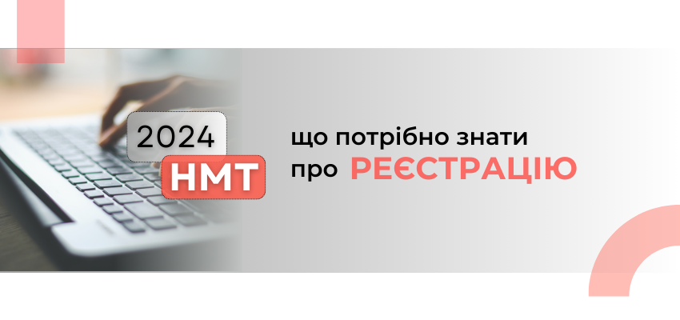
14 березня о 9:00 розпочнеться реєстрація для участі в цьогорічному національному мультипредметному тесті (НМТ). Триватиме вона до 11 квітня включно. Український центр оцінювання якості освіти забезпечить реєстрацію в безпаперовій формі.
Щоб зареєструватися для участі в НМТ, потенційному вступникові/ потенційній вступниці потрібно буде за допомоги спеціального сервісу, розміщеного на вебсайті УЦОЯО, самостійно створити персональний кабінет (зазначити особисті дані: реєстраційний номер облікової картки платника податків (РНОКПП), прізвище, ім’я, по батькові (за наявності), дату народження, дані документа, що посвідчує особу) та виконати в ньому такі дії:
- зазначити реєстраційні дані (контактну інформацію, категорію «випускник поточного року» або «випускник минулих років», указати на потребу створення особливих (спеціальних) умов), вибрати із запропонованих переліків навчальний предмет на вибір і населений пункт в Україні або за кордоном, де він/вона планує проходити НМТ, а також мову складання предметів сертифікаційної роботи;
- завантажити сканкопії та/або фотокопії реєстраційних документів;
- надіслати внесену інформацію та копії документів на обробку до регіонального центру оцінювання якості освіти, натиснувши відповідну кнопку в сервісі.
На першому кроці реєстрації, зазначаючи дані документа, що посвідчує особу, зауважуйте, що паспортні документи громадян України, термін дії яких закінчився в період дії воєнного стану, залишаються чинними, тож можна зареєструватися за наявною ІD-карткою.
Також наголосимо, що тим потенційним учасникам/учасницям, які ще не мають/не отримали РНОКПП, варто подбати про його отримання. Адже це найперше, що потрібно буде зазначити під час створення персонального кабінету на сайті УЦОЯО. Тим вступникам/вступницям, у яких виникне сумнів щодо наявності в них документів, що підтверджують достовірність РНОКПП, слід додатково перевірити, чи немає відмітки про РНОКПП в їхньому паспорті громадянина України чи паспорті громадянина України для виїзду за кордон, свідоцтві про народження чи довідці про присвоєння ідентифікаційного номера фізичної особи – платника податків і картці платника податків.
На другому кроці реєстрації вступникам/вступницям потрібно буде вказати свою категорію.
Випускник минулих років — особа, яка вже має повну загальну середню освіту, тобто має відповідний документ: свідоцтво про повну загальну середню освіту або атестат. Наприклад, якщо ви навчаєтеся на 3 чи 4 курсі коледжу, але вже маєте документ про освіту, то вибирайте категорію «випускник минулих років», а у відповідному полі завантажуйте саме сканкопію/фотокопію свого свідоцтва про освіту.
Якщо ж ви навчаєтеся в школі/гімназії/ліцеї або на 1 чи 2 курсі коледжу, або закладу професійної (професійно-технічної освіти) і лише цього року здобудете повну загальну середню освіту — указуйте категорію «випускник поточного року» і вибирайте з переліку свій заклад освіти. Вашим документом, що підтверджує інформацію про рівень здобутої освіти, є довідка з місця навчання, у якій має бути зазначено, що ви «завершуєте здобуття повної загальної середньої освіти в (місяць) 2024 року в (назва закладу освіти)».
Багато українських учнів наразі перебуває за кордоном. Тож далі інформація саме для них.
Якщо ви продовжуєте дистанційно навчатися в українському закладі і саме в ньому здобудете цьогоріч повну загальну середню освіту — під час реєстрації не вибирайте категорії «у закордонному закладі освіти», натомість з переліку виберіть «у закладі освіти України» і завантажте довідку з місця навчання про здобуття освіти у вітчизняному закладі.
Під час реєстрації вказують, що навчаються в закордонному закладі освіти, лише ті вступники, які саме в закордонному закладі освіти здобудуть цьогоріч повну загальну середню освіту. Якщо ви цьогоріч здобудете середню освіту за кордоном, а не в Україні, — завантажте копію нотаріально засвідченого перекладу довідки з місця навчання, у якій буде зазначено, що ви «завершуєте здобуття повної загальної середньої освіти в (місяць) 2024 року в (назва закордонного закладу освіти)».
Обов’язковим етапом під час заповнення реєстраційної форми є вибір із запропонованих переліків навчального предмета на вибір, з якого вступник/ вступниця бажає пройти тестування, та населеного пункту в Україні, де він/ вона планує перебуватиме в дні проведення НМТ, або населеного пункту за кордоном, де він/вона бажає пройти НМТ. Цю інформацію буде використано для розподілу учасників за тимчасовими екзаменаційними центрами. Також вступник/вступниця за потреби матиме змогу вибрати мову, якою бажає отримати завдання сертифікаційної роботи з математики, та/або історії України, та/або біології, та/або географії, та/або фізики, та/або хімії.
Нагадаємо, що вступник/вступниця виконуватиме сертифікаційну роботу НМТ в один день у два етапи, кожен з яких триватиме по 120 хвилин, з перервою у 20 хвилин після першого етапу.
Сертифікаційна робота НМТ міститиме завдання з чотирьох навчальних предметів: обов’язкових — українська мова, математика та історія України, і на вибір — українська література, або іноземна мова (англійська, іспанська, німецька, французька), або біологія, або фізика, або хімія, або географія.
Варто зауважити, що навчальні предмети, які увійшли до обов’язкових, будуть автоматично зазначені в сервісі реєстрації, тож із запропонованого переліку потрібно буде вказати лише один з предметів на вибір. Реєстрація для проходження тестування з меншої або більшої кількості предметів неможлива.
Третім кроком реєстрації за допомогою спеціального сервісу є завантаження в персональному кабінеті копій документів.
Відповідно до внесених реєстраційних даних програма автоматично визначає перелік документів для завантаження. Проте слід пам’ятати про обов’язкові документи, без яких неможливо зареєструватися.
Отже, під час реєстрації на НМТ в потрібно завантажити сканкопії та/або фотокопії:
- паспортного документа або іншого документа, що посвідчує особу, на підставі якого здійснюється реєстрація для участі в НМТ;
- документа, що підтверджує інформацію про освіту: довідки з місця навчання, яка підтверджує, що особа завершує здобуття повної загальної середньої освіти у 2024 році (для цьогорічних випускників), або свідоцтва про повну загальну середню освіту (для випускників минулих років);
- документа, що підтверджує внесену інформацію про реєстраційний номер облікової картки платника податків (РНОКПП): картки платника податків або паспорта громадянина України, до якого внесено дані про РНОКПП.
За потреби вступник/вступниця має також додати копії:
- свідоцтва про зміну імені, та/або свідоцтва про шлюб, та/або свідоцтва про розірвання шлюбу (для осіб, у документах яких є розбіжності в персональних даних);
- медичного висновку про створення особливих (спеціальних) умов для проходження зовнішнього оцінювання за формою первинної облікової документації № 086-3/о «Медичний висновок про створення особливих (спеціальних) умов для проходження зовнішнього незалежного оцінювання», затвердженою наказом Міністерства освіти і науки України, Міністерства охорони здоров’я України від 29 серпня 2016 року № 1027/900 (для осіб з особливими освітніми потребами);
- нотаріально засвідченого перекладу українською мовою документів, наданих для реєстрації (для осіб, які подають документи, оформлені іноземною мовою);
- документа, що підтверджує причину невнесення інформації про РНОКПП (для осіб, які відмовилися від прийняття РНОКПП та мають відповідну відмітку в паспорті, або іноземців, не зареєстрованих в Україні як платники податків);
- документа, що підтверджує причину, яка унеможливлює участь в основних сесіях НМТ.
Звертаємо особливу увагу на те, що в разі ненадання тих чи тих копій документів або надання копій, що не відповідають вимогам, вступнику/ вступниці буде відмовлено в реєстрації.
Після надсилання на обробку реєстраційних даних і документів необхідно переглядати інформацію в персональному кабінеті. Якщо замість повідомлення про успішну реєстрацію і можливість сформувати сертифікат буде повідомлення про потребу виправити недоліки, необхідно якнайшвидше це зробити. Перелік недоліків буде зазначено в самому повідомленні (надання недостовірної інформації, ненадання копій документів або надання копій документів, які не відповідають вимогам законодавства, неможливість створення особливих (спеціальних) умов для проходження НМТ, зазначених у медичному висновку). Виправити й повторно надіслати все на перевірку до регіонального центру можна до 15 квітня.
Радимо не зволікати з реєстрацією, аби мати час для того, щоб усунути недоліки чи внести потрібні зміни.
До 15 квітня в персональному кабінеті можна буде вносити зміни щодо такого:
- навчальний предмет на вибір, з якого вступник/вступниця бажає пройти тестування;
- населений пункт в Україні або за кордоном, де вступник/ вступниця перебуватиме в дні проведення НМТ;
- інформація про потребу в проходженні НМТ під час додаткових сесій.

